FOTOĞRAF
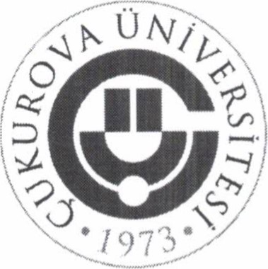
T.C.
ÇUKUROVA ÜNİVERSİTESİ
SAĞLIK BİLİMLERİ DENEYSEL UYGULAMA VE
ARAŞTIRMA MERKEZİ

KAYIT FORMU
DENEY HAYVANLARI KULLANIM SERTİFİKASI EĞİTİM KURSU
A,B,C KATEGORİLERİ

20 KASIM-1 ARALIK 2023

Adı Soyadı: | T.C. Kimlik No:
Doğum Yeri ve Tarihi: | Mezun Olduğu Okul/ Bölüm:
 | Okuduğu Okul/ Bölüm:
Ev & İş Adresi:

Cep Telefonu: | Çalıştığı Kurum:
İş Telefonu: | Unvanı:
E- posta:

Program Ücreti : 󠇁󠆯 Akademisyen: 3200 TL
󠆯󠆯 Meslek Mensupları: 3200 TL
󠆯󠆯Ögrenci: 2500 TL

- Alanların eksiksiz doldurulması zorunludur. Fotoğraf form üzerinde belirtilen alana yapıştırılmalı ve taratılmalıdır.
- Katılımcıların programa başladıktan sonra programa devam etmemeleri halinde ücret iadesi yapılmaz.
- Çukurova Üniversitesi HADYEK; DHK'da gerek gördüğü durumlarda ders programında, programların günü ve ders saatlerinde değişiklik yapabilir.
- Çukurova Üniversitesi HADYEK; DHK'da gerektiği takdirde eğitmeni ve eğitim mekânını değiştirme hakkını saklı tutmaktadır.
- Deney Hayvanları Kullanım Sertifikası Kurs Grubu : Kemirgenler (fare, sıçan, kobay) ve tavşan hayvan türlerine yönelik verilecektir.
- Derslerde %80 devam zorunludur.
- Kurs ücreti: akademisyenler (profesör, doçent, doktor öğretim üyesi, öğretim görevlisi, araştırma görevlisi, doktor araştırma görevlisi, meslek mensupları) için 3200TL, öğrenci (lisans ve lisans üstü öğrenci, akademik görev ve ünvanı olmayan) 2500 TL'dir.
Çukurova Universitesi DHK Programına Ait Şartları Okudum ve Kabul Ettim. Bilgilerimin doğruluğunu taahhüt ederim.

Adı Soyadı: Tarih:
İmza:

